Студент: Вахрамян Кирилл Олеговч
Группа: М8О-206Б
Номер по списку: 3

Тема: Лексический анализ.

Лабораторная работа N5
Токен $dec.
Вариант шаблона в фале vardec.rtf: №03
Диаграмма автомата (толщина линий 1 мм или 3 пункта)
>
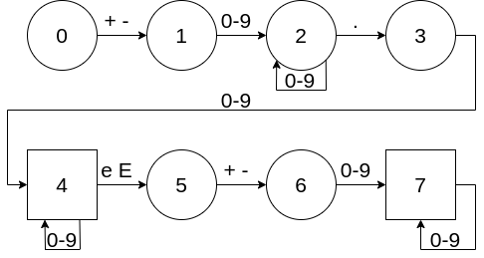

Скриншот запуска программы testlex.cpp для файла dec.ss, начиная с копирайта - xxx2020 (белый шрифт на ЯРКОМ ЧЕРНОМ фоне без масштабирования)
>
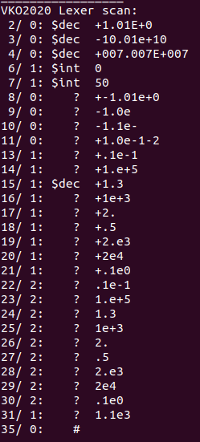

Токен $id.
Вариант шаблона : !?
Диаграмма автомата (толщина линий 1 мм или 3 пункта)
>
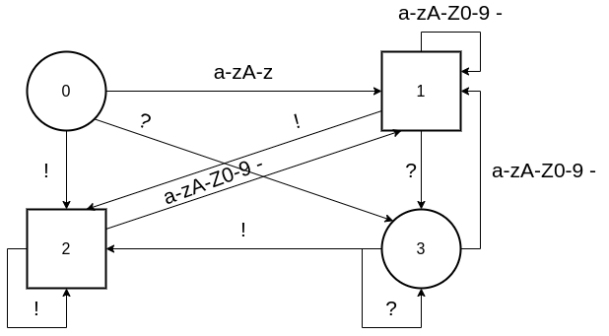

Скриншот запуска программы testlex.cpp для файла id.ss, начиная с копирайта - xxx2020 (белый шрифт на
ЯРКОМ ЧЕРНОМ фоне без масштабирования)
>
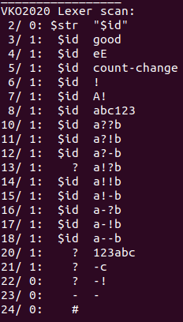

Токен $idq.
Вариант шаблона : –-?
Диаграмма автомата (толщина линий 1 мм или 3 пункта)
>

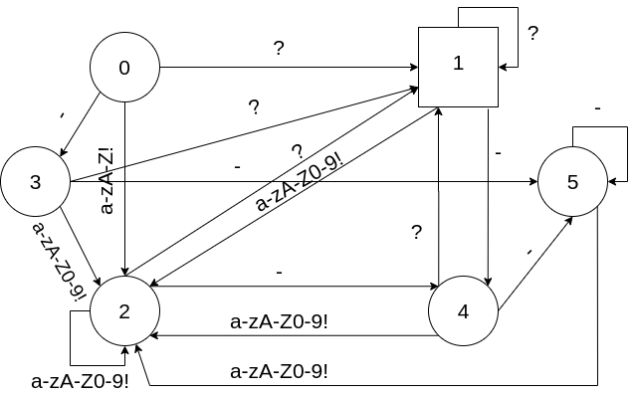

Скриншот запуска программы testlex.cpp для файла idq.ss, начиная с копирайта - xxx2020 (белый шрифт на
ЯРКОМ ЧЕРНОМ фоне без масштабирования)
>
